Публичный отчет первичной профсоюзной организации МБОУ Чертковской СОШ №1
за 2020 год

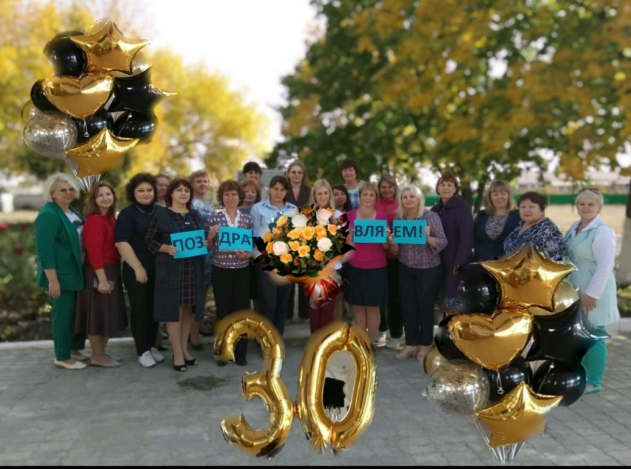

Сила нашего профсоюза –
это его массовость, сплоченность членов, энергичность и принципиальность профсоюзного комитета, который:

Протягивает руку помощи!

Решает социальные проблемы!

Отстаивает права и интересы человека труда!
Формирует основные требования к работодателю!
Содействует росту заработной платы!
Осуществляет реальную помощь при аттестации!
Юридически поддерживает и защищает!
Знает, что делать!
Основные задачи нашей организации:
- защита социальных прав и профессиональных интересов членов профсоюза;
- общественный контроль за соблюдением законодательства о труде и охране труда;
- улучшение материального положения, укрепление здоровья и повышение жизненного уровня членов профсоюза.

На учете в профсоюзной организации МБОУ Чертковской СОШ №1 на сегодняшний день состоит 47 человек.
В 2020 году в МБОУ Чертковской СОШ №1 было проведено 15 заседаний профсоюзного комитета.
Важные темы заседаний:
- рассмотрение и утверждение Положения об оказании материальной помощи членам Профсоюза, положения о премировании работников, сметы ППО;
- рассмотрение и утверждение плана работы первички на год и плана работы уполномоченного по охране труда;
- о мерах безопасности жизни и деятельности обучающихся и работников школы;
- рассмотрение Положения об оплате труда работников; согласование должностных инструкций работников;
- план основных мероприятий по организации гражданской обороны; рассмотрение Положения о комиссии по ГО и ЧС;
- согласование программы обучения работников по ГО;
- согласование инструкций по программе обучения пожарно-технического минимума;
- правила внутреннего трудового распорядка;
- оздоровление и отдых членов профсоюза;
- выписка периодической печати для членов профсоюза;
- техника безопасности, охрана труда, пожарная безопасность, антитеррористическая безопасность;
- рассмотрение предложений Правительства РФ;
- изучение ситуации по выполнению рекомендаций МО и науки РФ и Общероссийского Профсоюза образования по сокращению избыточной отчетности учителей;
- совершенствование образовательно-воспитательного процесса;
- оказание материальной помощи;
- премирование работников.

Профсоюзная организация МБОУ Чертковской СОШ №1 работает по основным направлениям:
- Правовое
- Информационное
- Охрана здоровья
- Культурно – массовая работа

ПРАВОВОЕ НАПРАВЛЕНИЕ

Обладая определенными правами и полномочиями, наша профсоюзная организация реально участвует в регулировании трудовых отношений педагогов, их учебной нагрузки, оплаты труда, создании нормальных условий, обобщении и распространении передового педагогического опыта, повышении квалификации учителей.
Профсоюз осуществляет общественный контроль за соблюдением трудового законодательства, правил и норм охраны труда в отношении членов Профсоюза; осуществляет информационное обеспечение членов Профсоюза; ведет разъяснительную работу в ходе коллективных акций; представляетинтересы членов профсоюза при рассмотрении индивидуальных трудовых споров.

ИНФОРМАЦИОННОЕ НАПРАВЛЕНИЕ
Своевременно по графику педагоги школы повышают свою профессиональную квалификацию и в назначенные сроки проходят аттестацию, поскольку от ее результата зависит наша заработная плата.
Педагоги МБОУ Чертковской СОШ №1 повышают свое педагогическое мастерство и квалификацию, принимая участие в конкурсах, конференциях, семинарах.
Наталья Николаевна Соснова, учитель английского языка, член Профсоюза МБОУ Чертковской СОШ №1 приняла участие в конкурсе
«Учитель года-2020».

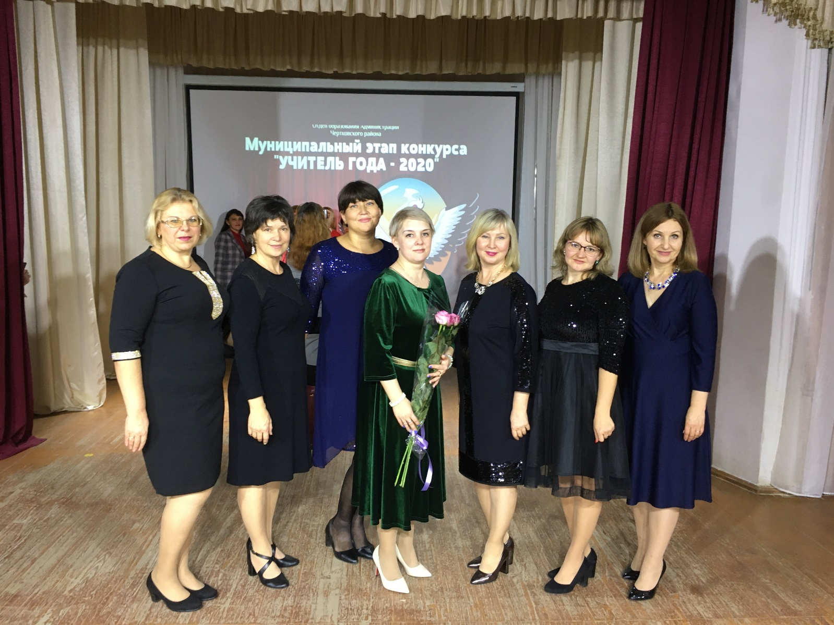

Члены профсоюза МБОУ Чертковской СОШ № 1 принимают активное участие в конкурсах по линии Профсоюза, мероприятиях, акциях: конкурс «Перспектива-2020», «Красная гвоздика-2020», «Радуга профсоюзных талантов», «Гордость Профсоюза», Всемирный день охраны труда, Единая интернет-акция, социологический опрос «Оценка работниками образования Ростовской области режима дистанционного обучения в условиях самоизоляции», всероссийский конкурс «Профсоюз-территория здоровья» (участие), участие в опросе, посвященном оценке отношения педагогов к вопросам пенсионного обеспечения в стране, участие в мероприятиях по охране труда (видеоролик), участие в акциях к 30-летию Профсоюза образования, участие в областном конкурсе «Удачный проект», участие в соцопросе с целью описания социального портрета педагогических работников образовательных организаций Ростовской области.
Ежегодно награждаются грамотами наши коллеги ко Дню учителя! Мы очень гордимся достижениями наших коллег!
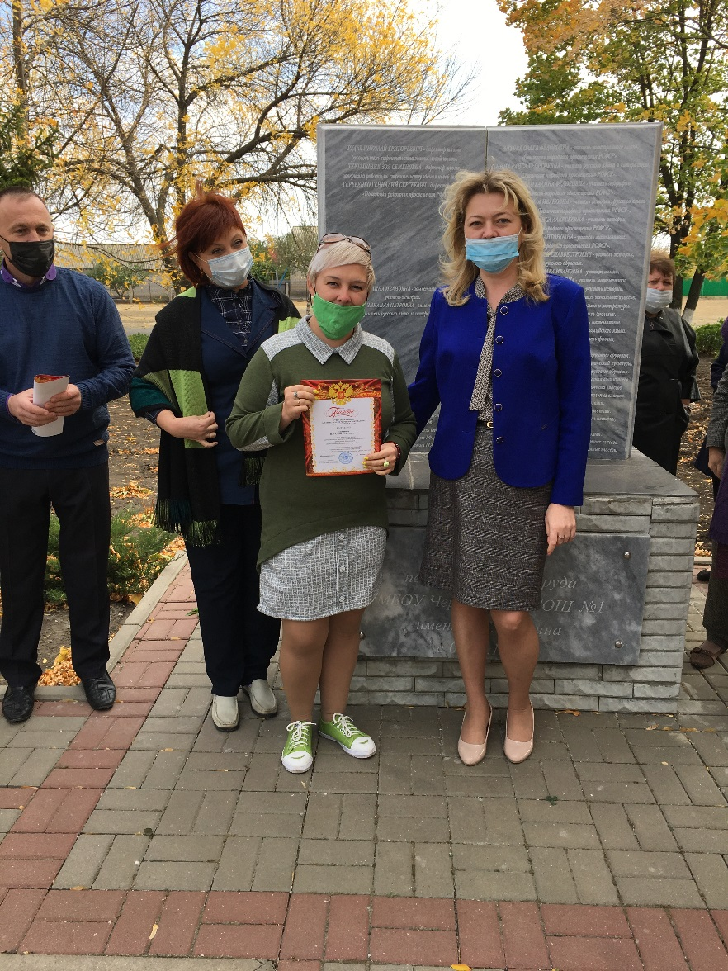
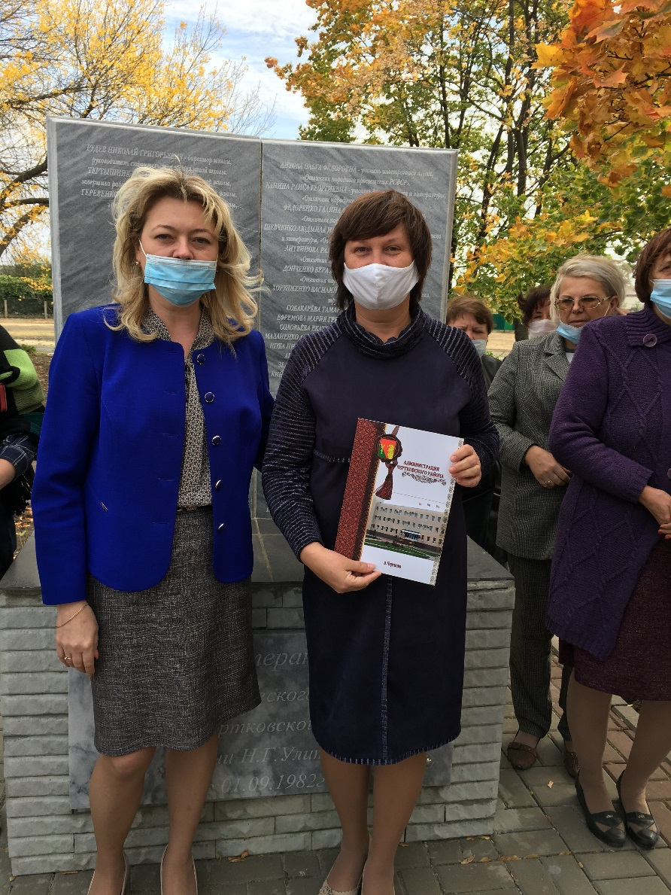
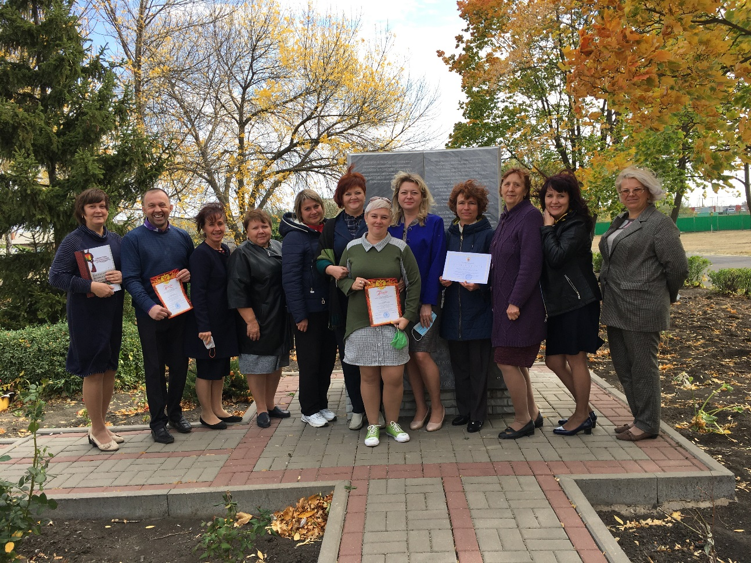

Охрана здоровья.
В МБОУ Чертковской СОШ № 1 разработан совместный план администрации и профсоюзной организации по оздоровлению работников и их детей.
У нас постоянно действует оздоровительный лагерь при школе для обучающихся, в том числе и детей сотрудников.
В МБОУ Чертковской СОШ №1 большое внимание уделяется здоровому образу жизни.

КУЛЬТУРНО – МАССОВОЕ НАПРАВЛЕНИЕ
В МБОУ Чертковской СОШ №1 большое внимание уделяется культурно-массовой работе. Много мероприятий проводится для досуга работников МБОУ Чертковской СОШ №1. Среди них спорт, игра, театр, музыка, туризм, поздравления юбиляров и т.д.

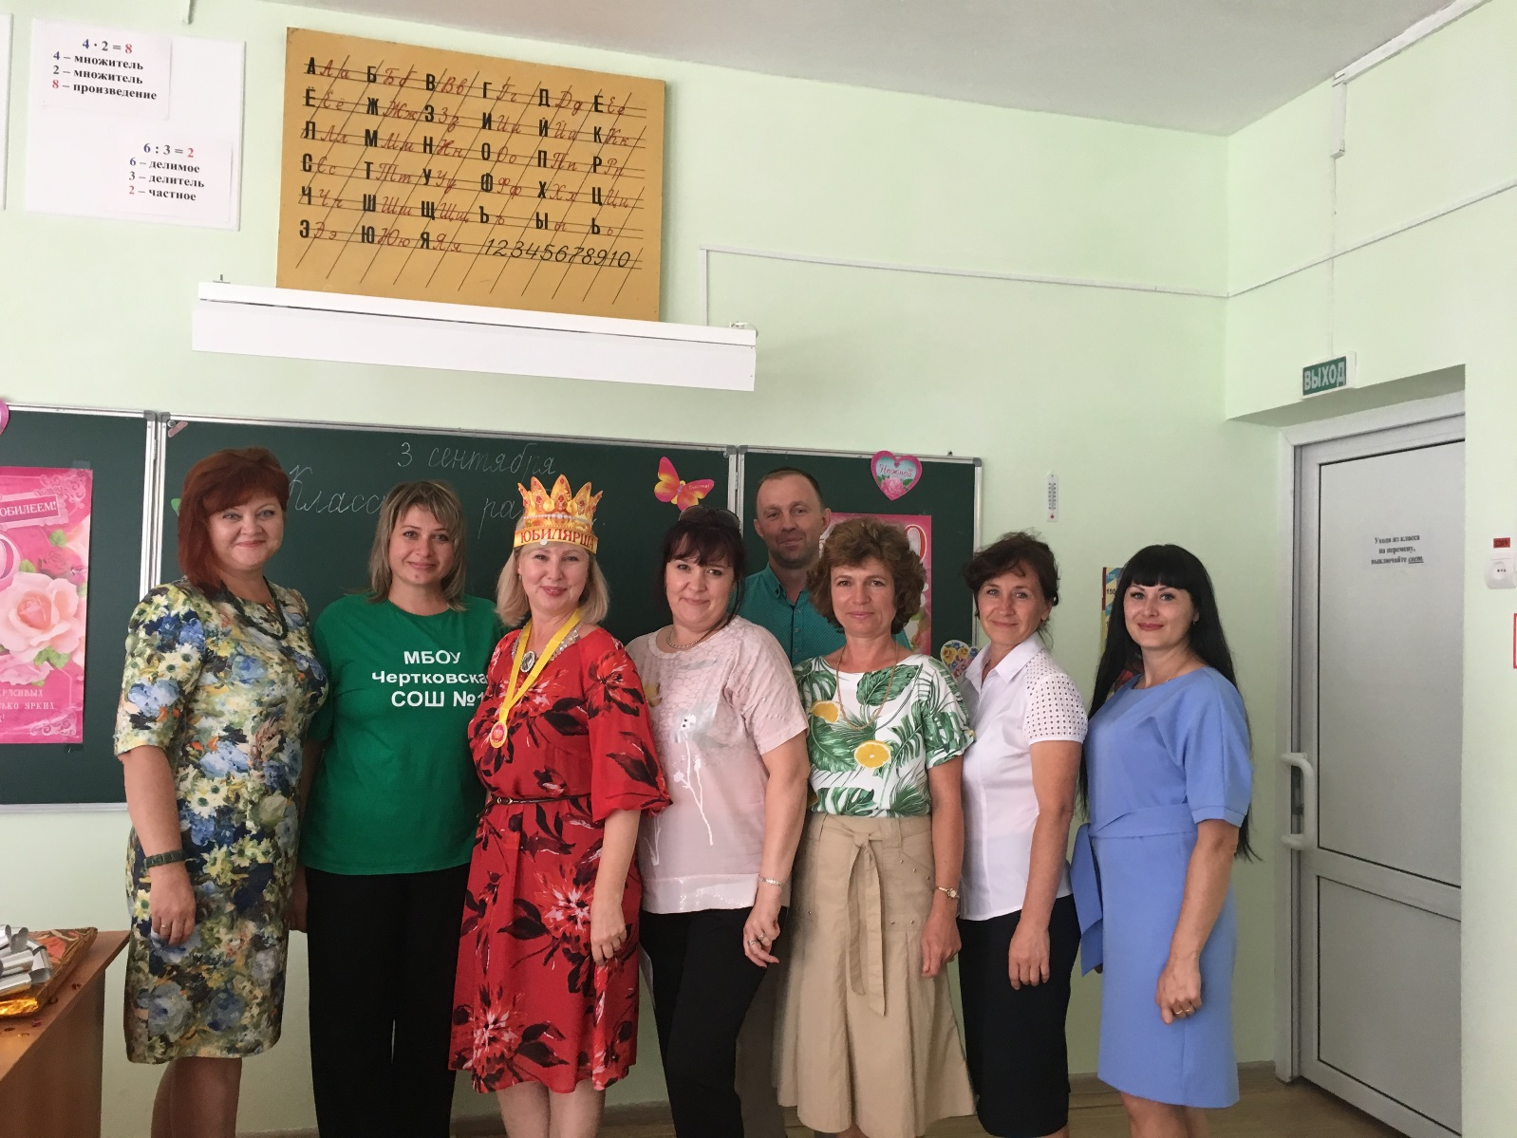

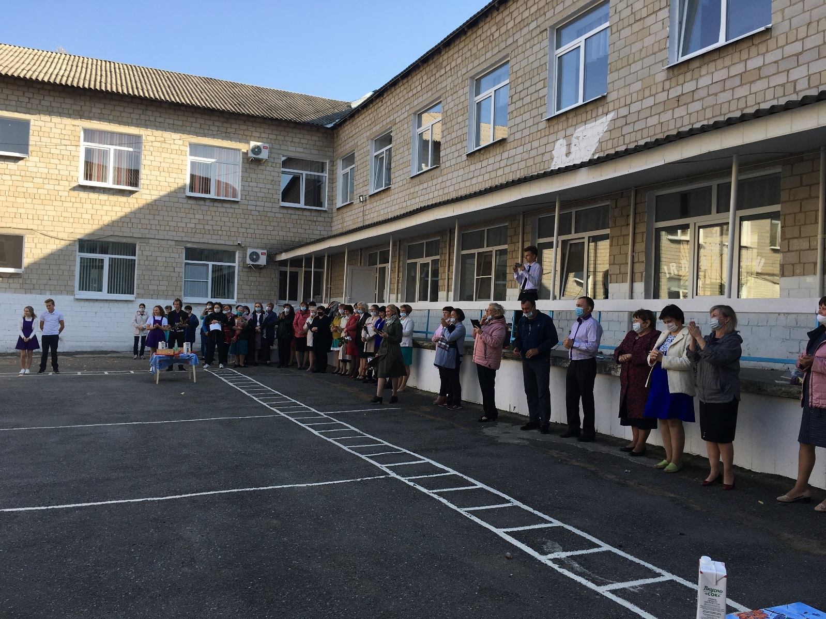

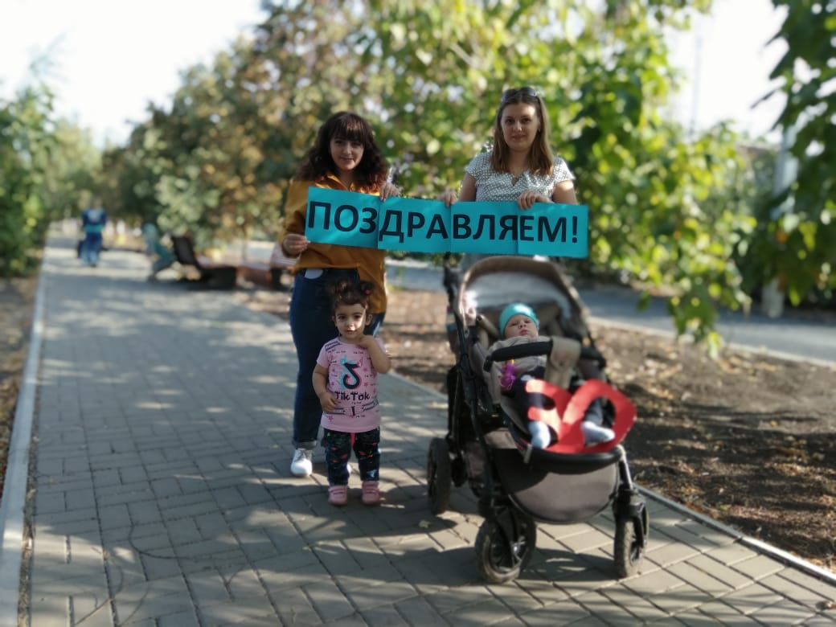
Качество здоровья педагогического коллектива и подрастающего поколения –важный показатель качества жизни общества и государства, отражающий не только настоящую ситуацию, но и формирующий прогноз на ее развитие в будущем. Этот показатель отражается на индивидуальном уровне и характеризует возможность личности в успешной самореализации и эффективной жизнедеятельности. Желаем коллегам крепкого здоровья, процветания и новых творческих идей!

